软件需求规格说明(SRS)
说明：
1.《软件需求规格说明》(SRS)描述对计算机软件配置项CSCI的需求，及确保每个要求得以满足的所使用的方法。涉及该CSCI外部接口的需求可在本SRS中给出：或在本SRS引用的一个或多个《接口需求规格说明》(IRS)中给出。
2.这个SRS，可能还要用IRS加以补充，是CSCI设计与合格性测试的基础。

目录
软件需求规格说明(SRS) 1
1范围 3
1.1标识 3
1.2系统概述 3
1.3文档概述 3
2引用文件 3
3需求 3
3.1所需的状态和方式 3
3.2需求概述 4
3.2.1目标 4
3.2.2运行环境 4
3.2.3用户的特点 5
3.2.4关键点 5
3.2.5约束条件 5
3.3需求规格 5
3.3.1软件系统总体功能/对象结构 5
3.3.2软件子系统功能/对象结构 8
3.3.3描述约定 10
3.4保密性需求 11
3.5数据 11
3.6操作 11
3.7故障处理 11
4尚未解决的问题 11

1范围

1.1标识
作业批改v1.0

1.2系统概述
软件用于基于web的线上作业批改。开发时间由2020年五月初至2020年六月中旬.

1.3文档概述
本文档用于软件需求说明

2引用文件
- 齐治昌.软件工程(第二版).北京： 高教出版社，2004

3需求

3.1所需的状态和方式
如果需要CSCI在多种状态和方式下运行，且不同状态和方式具有不同的需求的话，则要标识和定义每一状态和方式，状态和方式的例子包括：空闲、准备就绪、活动、事后分析、培训、降级、紧急情况和后备等。状态和方式的区别是任意的，可以仅用状态描述CSCI,也可以仅用方式、方式中的状态、状态中的方式或其他有效方式描述。如果不需要多个状态和方式，不需人为加以区分，应如实陈述；如果需要多个状态或方式，还应使本规格说明中的每个需求或每组需求与这些状态和方式相关联，关联可在本条或本条引用的附录中用表格或其他的方法表示，也可在需求出现的地方加以注解。

3.2需求概述

3.2.1目标
本软件致力于线上作业批改，意在为用户提供一个无需面对面的提交环境。
主要功能：
- 课程的管理（创建课程、添加课程、课程详情、学生名单）
- 作业的管理（发布作业、删除作业、批改作业、提交作业、分析作业情况）
- 个人资料的管理（编辑、查看）
如图：
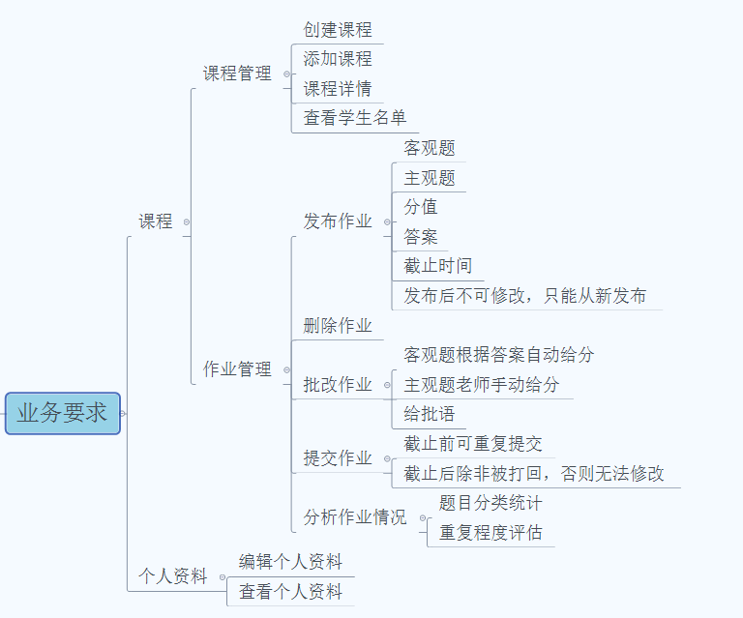

3.2.2运行环境
浏览器中

3.2.3用户的特点
在网上进行学习和提交作业的学生以及教授课程和发布并批改作业的教师

3.2.4关键点
采用HTTP协议，使用公共的接口将前后端联系起来：
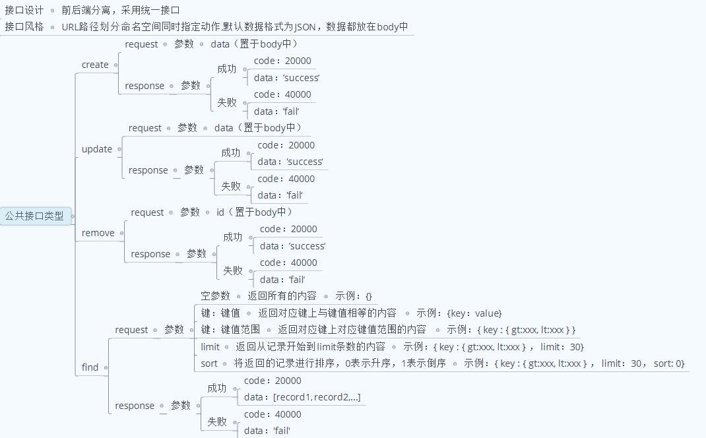
注意response参数中的code码。
软件的数据存在服务器中，用户使用浏览器即可完成所需的操作。

3.2.5约束条件
无

3.3需求规格

3.3.1软件系统总体功能/对象结构

类图：一共三个类：user，course，task类

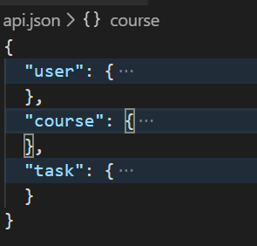
其中不同的类都有不同的方法：
对user类：
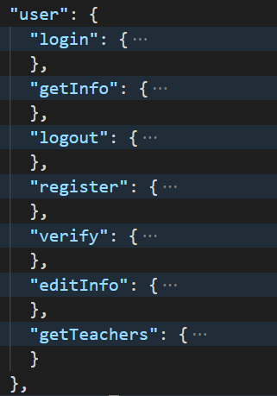
对course类：
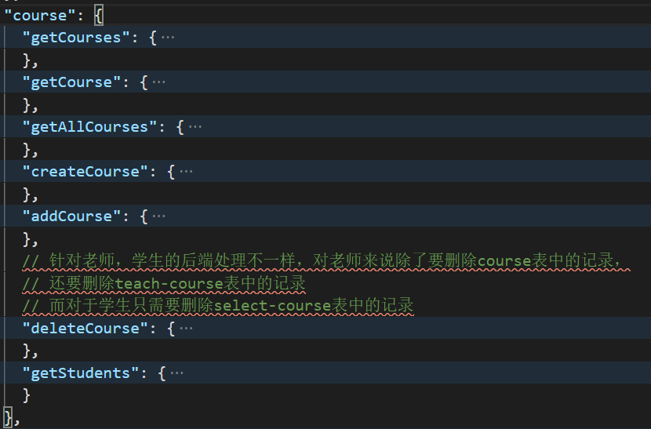
这里注意对不同的角色有不同的限制操作。
对task类：
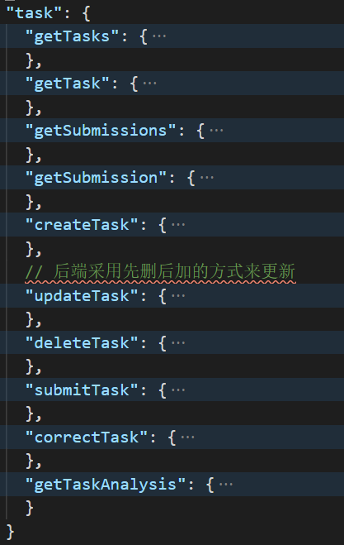
这里为了保证数据库的一致性，采用先删后加的方式来更新。
类似于下图：每个类的每个方法都会有request、response和error等属性信息和出错提示。
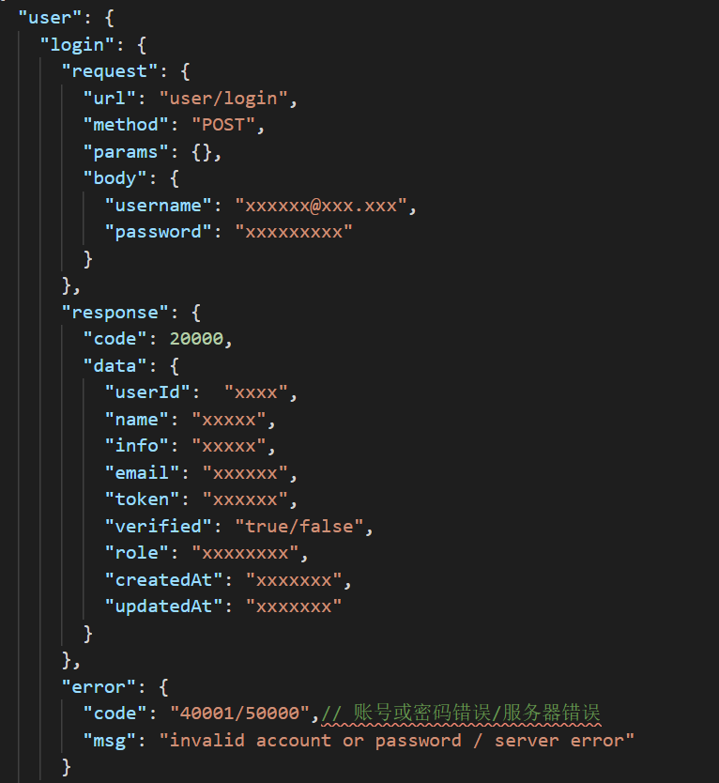
具体见https://github.com/RancoGu/CourseSystem/tree/master/doc/api.json

3.3.2软件子系统功能/对象结构
数据库存储系统：
- 对数据的操作：
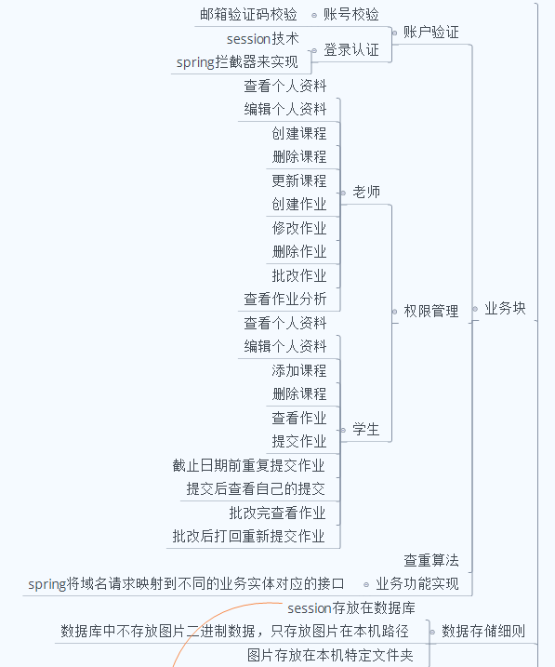
- 对数据的存储格式:
- 用户表、课程表、选课表、授课表：
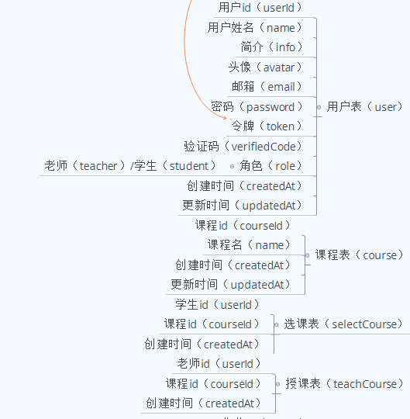
- 作业表：
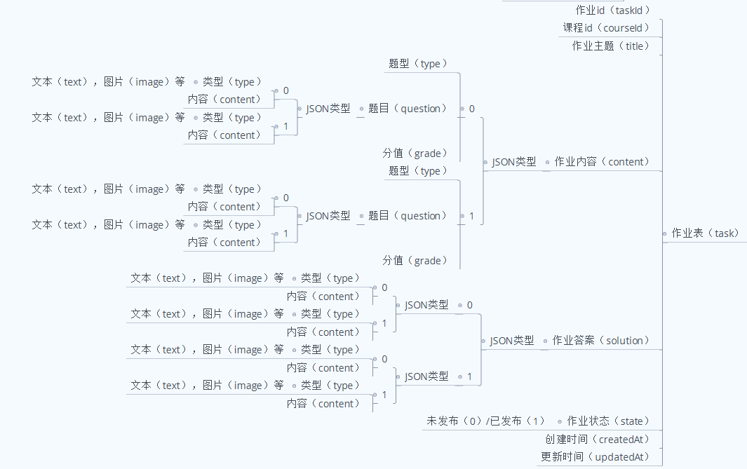
- 作业提交表、作业批改表、作业分析表：
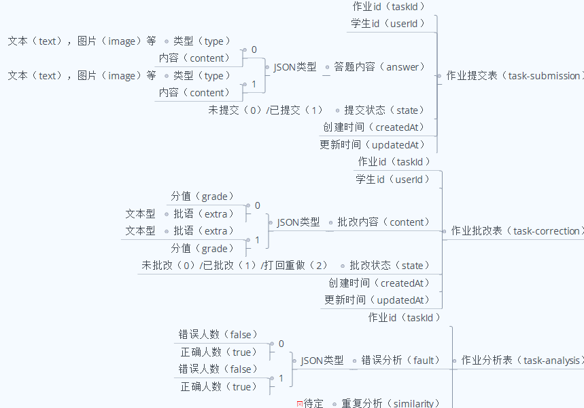
- 用JDBC或者spring封装，进行数据库的连接。

3.3.3描述约定
通常使用的约定描述(数学符号、度量单位等)。

3.4保密性需求
不会对用户涉及隐私性的文件，照片，程序访问。

3.5数据
数据存储在服务器端，用SpringBoot+MySQL的方式进行处理。

3.6操作
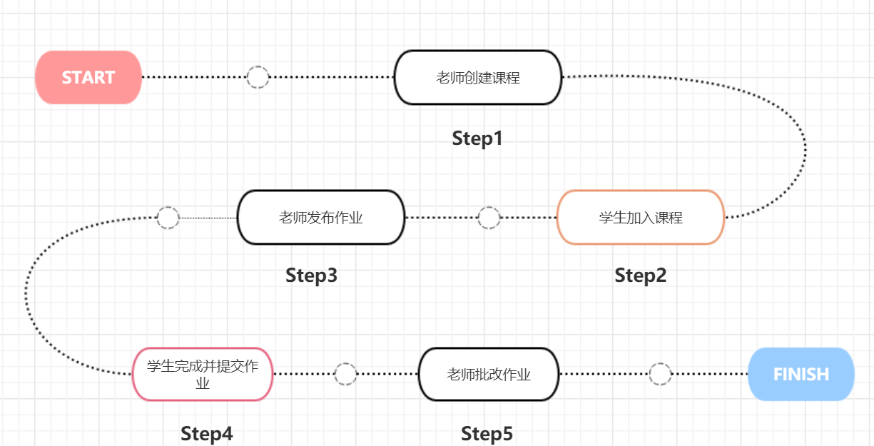

3.7故障处理
出现故障可以联系制作人员修正

4尚未解决的问题
如需要，可说明软件需求中的尚未解决的遗留问题。

